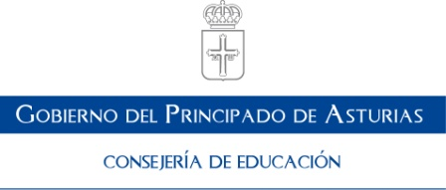 | 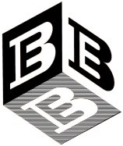
INSTITUTO DE EDUCACIÓN SECUNDARIA “El Batán”
El Batán, s/n – 33600 MIERES DEL CAMINO – Tfno: 985452541. Correo electrónico batan@educastur.org

Anexo 3. Declaración responsable familias

(CONSEJERÍA DE EDUCACIÓN: PLAN DE ACTUACIÓN PARA LA ELABORACIÓN DE PLANES DE CONTINGENCIA EN LOS CENTROS EDUCATIVOS DEL PRINCIPADO DE ASTURIAS, 10 DE SEPTIEMBRE DE 2020)

D/D.ª __________________________________________ , con DNI ________________________ , actuando como padre/madre/tutor/tutora ________________________ del alumno/a _______________________________________________________

Datos de contacto para el Centro Educativo:
- Nombre: _________________________________________
- Domicilio: ________________________________________
- Teléfono: _______________________
- Correo electrónico: _________________________________

Declara responsablemente:
Que ha sido informado/a de las medidas higiénico-sanitarias que se van a tomar en el centro. Que, asimismo ha sido informado/a de los síntomas compatibles con COVID -19 comprometiéndose a no llevar a su hijo/a al centro si tuviera fiebre o síntomas compatibles y a informar al centro si esto sucede.
Para que conste

En ________________________, a ________ de ________________ de 2021.

FDO: _________________________________
(Se entregarán conjuntamente el Anexo 3 y el Anexo 4 a las familias. Estas devolverán firmado el Anexo 3 al centro y conservarán el Anexo 4 con las medidas generales a seguir durante el curso escolar)

